食品生物化学课程混合式教学改革的实践与探索
田荣荣，何献君，刘杨
（北京城市学院生物医药学部，北京，100094）
摘 要 食品生物化学是食品相关专业的必修课程，也是公认的学生难学、教师难教的课程。为了更好地在有限的课时内实现课程的教学目标，以优慕课为平台，开展线上线下混合式教学改革探索，课前预习准备、课堂精讲答疑、课后复习扩展三个板块互相衔接，充分调动学生的学习积极性，提高学生的学习效率，教学实践表明该教学方式提高了学生的学习成绩，有助于学生良好学习习惯的养成，对同类课程有很好的借鉴意义。
关键词 食品生物化学；线上；线下；混合式教学
中图分类号：G642.0 文献标识码：A 文章编号：

引言
生物化学是生命科学、医学、农业科学、环境科学和生态科学等领域的基础学科之一，是多学科渗透、交叉和综合的自然学科，也是发展最迅速的学科之一^{[1]}。小至细胞、分子，大至物种群体、生态系统，从转基因动植物至基因诊断、基因治疗，这些均与生物化学知识紧密相关。课程涵盖内容非常广泛，是国内外各高校与生命体相关所有专业重要的必修课程，同时该课程也是公认老师难教、学生难学的课程。
为了让学生更好地掌握这一重要的基础课程，各开设生命相关课程的专业也都进行了积极的探索，在教学内容上、教学方法上、考核模式上不断进行着改革^{[2-6]}。由于生物化学的课程特点就是体系抽象，理论性知识较多^{[2]}，同时该课程又是食品化学及分子生物学等食品质量与安全专业核心课程及方向课程重要的专业基础，如何保证课堂时间的充分有效，如何充分利用学生课下时间进行课前预习及课后巩固，这是生物化学教学改革迫切需要解决的问题。
信息技术的发展无疑给生物化学的课程改革提供了有效且便利的技术手段。随着信息化的发展，为有效促进生物化学课程内容的掌握，授课教师们无论是理论教学还是实验操作都开始了将信息化手段应用于教学实践中。刘伟才（2016）在生物化学课堂上通过电脑技术，将生物化学课程中的知识点进行组合，学生根据自身的实际认知水平与特色化学习模式去挑选恰当的学习内容，自主决定学习进度，培养学生的创造性思维与发散思维^{[3]}。赵婷（2018）利用基于移动互联网的手机个性化学习APP——蓝墨云班课，将其作为生物化学课程讲授重要的教学助手和数字化课程资源，突破了以往教学过程中时间与空间的限制，收到良好的教学效果^{[4]}。周大祥等（2018）在《生物化学》的授课过程中同样采用了蓝墨科技公司的云班课这款APP，将该课程教学设计为包括课前、中、后等内容的五个部分，提高了学生的学习兴趣，延长了有效学习时间，缩短了教师与学生的距离^{[5]}。丁海麦等（2016）则将微课和虚拟仿真实验等信息化手段，应用于生物化学与分子生物学实验技术课程教学，突破诸多传统实验教学条件的限制，起到很好的学习效果^{[6]}。综上，当时的信息技术在食品生物化学课程建设中应用的主要途径为纯信息技术的APP及虚拟手段，其对课堂上的网络也提出较高的要求，同时当前的研究过于依赖于信息技术，未进行线上与线下有效统一的综合探讨。
由于混合式教学将传统课堂教学（C－Learning）和网络教学（E－Learning）的优势相结合，学生能充分利用各类教学资源，利用教师创建的教学环境，自由、自主地开展学习，扩展知识面，发挥学生的主体作用，培养学生的积极性和创造性，教师起到引导、支持、监督的作用。因此开展《食品生物化学》混合式课程建设，将可以有效解决该门课程内容繁杂难以掌握，学生接受程度不一致等问题，为学生深入掌握课程内容，提高教学效果提供很好的保证，同时丰富的网络资源可以为准备考研的同学复习专业课时提供了资源上的便捷，从而真正体现“以学生为主体，以教师为主导”的教学理念。
- 食品生物化学课程开展混合式教学的必要性
食品生物化学是我校食品质量与安全专业学生最早接触的专业基础课程，经过教研室持续的课程建设，课程体系经过了重新进行了梳理和整合，理论和实验两部分，其中理论部分45学时，实验部分30学时，安排于大一下学期开设。
（一）混合式教学是弥补食品生物化学课时严重的不足的重要手段
“内容多”“课时少”“难度大”是食品生物化学课程最重要的特点。由于食品生物化学课程具有知识点枯燥复杂、学习内容不易理解的特点，同时在学分制改革的背景下，同很多课程一样，该课程也存在课时明显不足的问题，因此，在传统理论教学的环境下，每节课学生都有较繁重的课程任务。同时，由于课程知识点之间连贯性较强，课上必须集中精力才能跟上老师的授课节奏，给学生造成了很大的学习压力，不少学生在努力上完几节课后就有放弃的想法。混合式教学则充分利用网络平台，将繁重的课程任务拆解，将45分钟课的课堂内容分散于课前、课中、课后三个阶段来完成，线上的学习学生可以自由选择时间进行，也可以多次重复学习，极大程度地减轻了课上学习的压力，学生也更有信心的完成本课程学习任务。
（二）混合式教学有助于满足不同学习能力学生的需求
食品生物化学是食品质量与安全专业的专业基础课，该课程需要化学课程作为基础，同时该课程本身又为后续食品化学、食品营养学及分子生物学等专业课程打下专业基础，在课程体系中起着重要的承上启下的重要作用。因此该门课程的学习效果对学生整体专业课程的学习都起着非常重要的作用。但在实际授课过程中，学生们基础水平不一，接受能力差别较大，而且在当前高考政策改革的背景下，这个问题在未来的教学中会更加突出，因此课堂上如果掌握合理的授课速度是任课教师面临的最大的问题。开展混合式教学，可以通过网络资源拉齐学生基础，课前预习又可以让学生提前学习课程内容，减轻学习能力稍弱或基础稍差同学的课堂压力，同时丰富的扩展性内容可为学有余力的同学提供丰富的可深入学习的资源，即作让不同层次学生“吃得饱”、“不掉队”。
（三）混合式教学有助于学生良好学习习惯的养成
“授人以鱼不如授人以渔”，教育的目的除了让学生掌握专业知识之外，教会学生如何学习也是一个重要的方面。传统的课堂，学生主要是知识的被动接受者，填充式的教育方式并不有利于学生对课程内容的把握。混合式教学使学生充分发挥学习能动性，最大程度地调动学生学习的主动性，课前小测及课后讨论等环节可督促学生及时进行预习复习，从而帮助国学生主动学习习惯的养成。
二、食品生物化学课程混合式教学改革设计
（一）课程建设目标
食品生物化学课程是食品质量与安全专业学生必修的专业基础课程之一。通过本课题建设，学生能够充分利用各种线上资源，进行基本的生物分子如糖、脂质、蛋白质、酶、维生素和核酸的结构、性质和功能的基础知识的课前预习及课后复习，总结糖、蛋白质、脂质代谢途径及调控机理关系，掌握生物化学相关的基础实验技能，通过线上线下的学习，达到掌握课程内容的目的。
（1）知识目标：
1．学生能够记忆基本生物分子的结构、性质和功能；
2．学生能够学会糖、脂、蛋白质等生物分子在体内的代谢途径和调节；
3．学生能够解释生物能的转化和利用方式。
（2）技能目标：
食品生物化学是一门实验性科学，因此在掌握相关理论知识的同时还需要掌握生物化学蛋白的诱导表达、提取、纯化及含量测定等实验技术。
（3）素质目标：
1．通过线上线下混合学习，端正学生学习态度，培养学生良好的学习习惯；
2．通过列表归纳、分组讨论等方法进行合作学习，培养学生的总结能力及合作意识；
3．通过实验逻辑思维方法的训练，培养学生的科研思维能力。
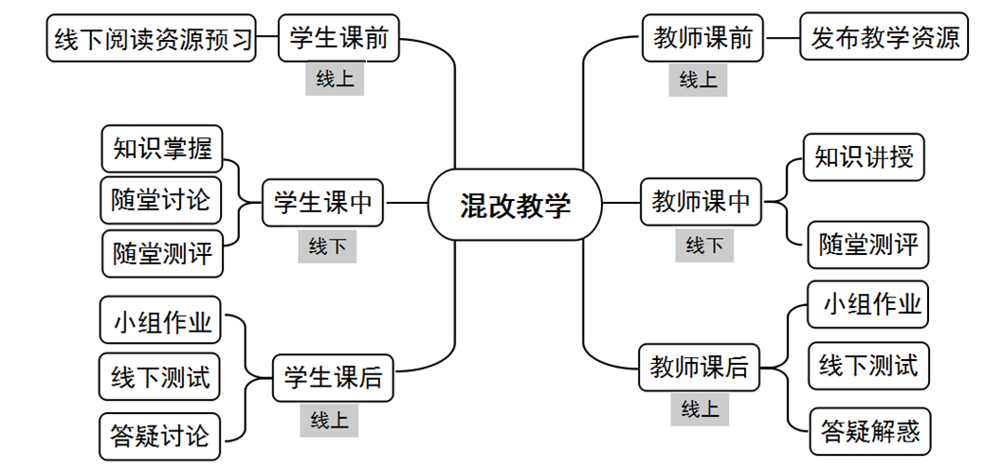
（二）课程建设思路及内容
图1 食品生物化学课程建设思路

建设内容包括线上、线下两个模块，课前、课中、课后三个环节，各模块各环节之间互为补充、有效衔接。具体内容为：
混合式教学资源的准备及收集——课题组要准备教学文件及教学课件、录制教学视频及实验视频、收集国内外精品课程视频、建设习题及试题库等混合式教学资源；将混合式教学资源上传到线上支持平台，搭建在线讨论、答疑等学习平台，师生共同熟悉、掌握并熟练应用线上教学平台，以更好的开展教学及学习活动。
课前发布教学资源及学习指南——每单元课前设置单元导学，通过导学，学生可以明确知道各教学环节的学习任务及要求，激发学生求知欲，教师可随时查看每位学生学习情况，对未完成学习活动的学生推送提醒通知，督促学生按照通知完成预习任务，充分调动学生内驱力主动学习。
课中重点问题讲解及讨论答疑——针对学生的课前在线学习情况，课堂上教师针对共性问题答疑解惑，并引出重点、难点供学生分析讨论；授课过程中，在讲解枯燥难理解的理论知识过程中可以穿插相关的应用性案例，结合现实生活提出问题，引导学生运用所学知识进行综合分析，调动学生学习的积极性。
课后学习效果检查及内容扩展——课后教师通过推送作业或小组任务的形式，督促学生进行课后复习，并在线进行学习效果的检查，做好学生课后学习情况的随时追踪，教师利用碎片化的时间在线答疑，以提升学习效果。同时学术前沿等内容的分享，扩宽学生的知识面及专业视野，体会生物化学对人们生活的影响，体味科学发展的魅力。
教学效果的随时反馈——线上提供师生随时随地互动交流的平台，学生可以就课程内容、教学方法等进行随时反馈，便于授课教师随时开展教学诊断，就学生需求调整教学速度，改进教学手段，以提升教学效果。
（三）食品生物化学课程单元设计
食品生物化学课程的教学目标共包括十个教学单元，每个教学单元我们又分为2-3个了子单元，每个子单元里又包括两至三个知识点，明确的知识点清单有助于学生对于课程整体知识结构的把握，具体单位设计见表1。
表1 食品生物化学课程单元及知识点一览表
序号 | 教学单元 | 子单元编号 | 子单元名称 | 知识点编号 | 知识点名称
一 | 绪论 | 1.1 | 课程介绍 | 1.1.1  1.1.2  1.1.3 | 生物化学定义  研究内容  学习方法
 |  | 1.2 | 该学科最新发展动态 | 1.2.1 | 生物化学的最新发展动态
二 | 糖类 | 2.1 | 糖的概述 | 2.1.1  2.1.2 | 糖类的定义  糖类的分类及作用
 |  | 2.2 | 单糖结构与功能 | 2.2.1  2.2.2 | 单糖结构  单糖功能
 |  | 2.3 | 双糖与多糖的结构 | 2.3.1  2.3.2 | 双糖的结构  多糖的结构
三 | 脂质 | 3.1 | 脂类与脂肪酸 | 3.1.1  3.1.2 | 脂类的定义  脂肪酸的结构
 |  | 3.2 | 甘油酯类与生物膜 | 3.2.1  3.2.2 | 甘油酯的结构  生物膜的结构
四 | 蛋白质 | 4.1 | 蛋白质的结构 | 4.1.1  4.1.2 | 氨基酸的结构  蛋白质的结构
 |  | 4.2 | 蛋白质的性质 | 4.2.1 | 蛋白质的性质
五 | 核酸 | 5.1 | 核酸概述 | 5.1.1  5.1.2 | 核酸的定义  核酸的分类
 |  | 5.2 | DNA结构 | 5.2.1  5.2.2 | DNA的一级结构  DNA的二级结构
 |  | 5.3 | RNA结构 | 5.3.1  5.3.2 | RNA的一级结构  RNA的二级结构
 |  | 5.4 | 核酸的性质 | 5.4.1 | 核酸的性质
六 | 新陈代谢总论与生物氧化 | 6.1 | 新陈代谢总论 | 6.1.1 | 新陈代谢的定义及意义
 |  | 6.2 | 生物氧化概述 | 6.2.1  6.2.2 | 生物氧化的定义  生物氧化的特点
 |  | 6.3 | 呼吸链 | 6.3.1  6.3.2 | 呼吸链的组成  呼吸链的定义
 |  | 6.4 | 氧化磷酸化 | 6.4.1  6.4.2 | 氧化磷酸化的定义  磷氧比
七 | 糖代谢 | 7.1 | 糖酵解 | 7.1.1  7.1.2  7.1.3 | 糖酵解的定义及意义  糖酵解的反应历程  糖酵解的调节
 |  | 7.2 | 丙酮酸去向 | 7.2.1  7.2.2 | 无氧条件的丙酮酸去向  有氧条件的丙酮酸去向
 |  | 7.3 | 三羧酸循环 | 7.3.1  7.3.2 | 三羧酸循环的定义及意义三羧酸循环的反应过程
八 | 脂肪代谢 | 8.1 | 脂肪的酶促水解及甘油的分解代谢 | 8.1.1  8.1.2 | 脂肪的酶促水解  甘油的分解代谢
 |  | 8.2 | 脂肪酸的β-氧化 | 8.2.1  8.2.2 | 饱合脂肪酸的β-氧化  不饱合脂肪酸的β-氧化
九 | 蛋白质的降解和氨基酸代谢 | 9.1 | 氨基酸转氨基作用 | 9.1.1 | 转氨反应
 |  | 9.2 | 氨基酸的脱氨基作用 | 9.2.1  9.2.2 | 氧化脱氨  联合脱氨
 |  | 9.3 | 尿素循环 | 9.3.1  9.3.2 | 各生物的排氨方式  尿素循环过程及意义
十 | 大肠杆菌中重组绿色荧光蛋白的诱导表达、提取、纯化及含量测定 | 10.1 | 大肠杆菌中重组绿色荧光蛋白的诱导表达 | 10.1.1 | 实验原理、方法、具体操作、结果的科学表达
 |  | 10.2 | 大肠杆菌中重组绿色荧光蛋白的提取 | 10.2.1 | 实验原理、方法、具体操作、结果的科学表达
 |  | 10.3 | 重组绿色荧光蛋白的纯化 | 10.3.1 | 实验原理、方法、具体操作、结果的科学表达
 |  | 10.4 | 重组绿色荧光蛋白定量测定—Folin酚（Lowry）法 | 10.4.1 | 实验原理、方法、具体操作、结果的科学表达
以第七单元为例，线上线下教学设计过程如表2所示。
表2 单元设计
教学目标 | 学习内容 | 学习资源 | 学习活动
教学目标1：  掌握糖酵解的定义及其在糖代谢中所起的基础性地位，明确糖酵解的反应历程，包括物质的变化及能量的生成，学会能量变化的计算，归纳总结糖酵解过程的调控点，以及其调控机理；理解糖酵解活动对于生命的意义，了解当前关于糖酵解方面的研究进展。 | 知识点1：糖酵解的定义及意义 | 【视频】糖酵解的定义及其在糖代谢中所处的基础性地位  【PPT】糖酵解的定义、反应场所等，并通过糖的整体代谢途径明确糖酵解的重要意义  【文献】糖酵解作用的相关文献，帮助学生深入理解糖酵解对于生命体的重要意义 | 课前：学生自行预习视频及教学课件  课中1：【课前小测】线上检测学生预习情况，包括糖酵解的产物、发生场所等  课中2：【讲授】讲解重点、难点，深入理解其糖酵解定义里每句话代表的意义，明确糖酵解在糖代谢中的基础性作用  课后：【扩展阅读+讨论】通过阅读相关文献，讨论糖酵解除了是糖代谢中不可或缺的环节，还有哪些重要意义
 | 知识点2：糖酵解的反应历程 | 【视频】糖酵解的整个代谢过程，包括物质的生成及能量的变化  【PPT】拆解糖酵解的每步反应，包括催化的酶及反应过程的能量变化  【扩展视频】引用外文经典视频，开阔学生视野，同时有利于学生对于英文专有名词的学习 | 课前：学生自行预习视频及课件  课中1：【课前小测】线上检测学生预习情况，包括糖酵解反应分为几个阶段，以及每个阶段的特点  课中2：【讲授】讲解课程重点、难点，深入理解糖酵解的代谢过程，明确每步反应的物质的变化及能量的变化  课后：【课后作业】糖酵解在有氧和无氧条件下产生的能量是否相同？1分子葡萄糖经过糖酵解分别能产生多少分子ATP？
 | 知识点3：糖酵解的调节 | 【视频】糖酵解反应过程中的关键步骤及关键酶的作用  【PPT】糖酵解反应过程中的三个不可骤反应，对于催化三步反应的酶的正负调节 | 课前：学生自行预习视频及课件  课中1：【课前小测】线上检测学生预习情况，包括哪个三个酶是糖酵解反应过程中的关键酶，分别催化哪步反应。  课中2：【讲授】讲解课程重点、难点，三个代谢关键酶催化反应的调节机制  课后：【讨论】糖代谢除了进行糖酵解外，是否有其他代谢途径，什么样的情况下会进入其他代谢途径
教学目标2：  掌握丙酮酸分别在无氧和有氧的环境下可能发生的反应，以及此过程中物质和能量的变化；理解这些反应对于生命体的意义 | 知识点1：无氧条件下的丙酮酸去向 | 【视频】糖酵解的产物丙酮酸在无氧条件下生成乙醇或乳酸的反应过程  【PPT】丙酮酸生成乙醇或乳酸的具体反应过程，以及其中参与反应物质的来源，该反应对于生命体的意义 | 课前：学生自行预习视频及课件  课中1：【课前小测】线上检测学生预习情况，包括丙酮酸在无氧条件下可生成哪些物质，此过程可否有能量生成。  课中2：【讲授】讲解课程重点、难点，明确丙酮酸在无氧环境下生成乙醇或乳酸的条件、反应的发生过程以及该反应的意义  课后：【讨论】尝试列举身边丙酮酸生成乙醇或乳酸的例子
 | 知识点2：有氧条件下的丙酮酸去向 | 【视频】糖酵解的产物丙酮酸在有氧条件下生成乙酰辅酶A的反应过程  【PPT】拆解丙酮酸生成乙酰辅酶A的具体反应过程，以及反应过程中能量的变化  【扩展视频】以动画的形式展示丙酮酸脱氢酶，帮助深入了解该酶的性质及作用 | 课前：学生自行预习视频及课件  课中1：【课前小测】线上检测学生预习情况，包括丙酮酸在有氧条件下的产物，以及此过程的能量生成。  课中2：【讲授】讲解课程重点、难点，明确丙酮酸在有氧环境下生成乙酰辅酶A的条件、反应的发生过程以及该反应的意义，串联糖酵解讲解ATP的生成  课后：【课后作业】1分子葡萄糖经过酵解后生成乙酰辅酶A，此过程可产生多少分子ATP？
教学目标3：掌握三羧酸循环的反应程，明确各步反应中物质的转换过程以及过程中能量生成位点及数目；理解三羧酸循环在供能方面的重要意义，学会能量变化的计算，了解该方面研究的前沿 | 知识点1：三羧酸循环的定义及意义 | 【视频】三羧酸循环的定义及该循环在各大物质代谢中以及能量提供中的重要意义  【PPT】三羧酸循环的定义、反应场所等，并通过糖、脂、蛋白质的框架代谢图，明确三羧酸循环的重要意义  【文献】三羧酸循环的相关文献，帮助学生深入理解三羧酸循环对于生命体的重要意义 | 课前：学生自行预习视频及教学课件  课中1：【课前小测】线上检测学生预习情况，包括三羧酸循环的底物、产物、发生场所等  课中2：【讲授】讲解重点、难点，通过糖、脂、蛋白质三大物质的整体代谢图，在明确掌握定义的基础上，深入理解三羧酸循环在代谢方面的重要意义  课后：【扩展阅读】通过阅读相关文献，理解三羧酸循环在分解代谢中的核心地位
 | 知识点2：  三羧酸循环的反应过程 | 【视频】三羧酸循环的整个代谢过程，包括物质的生成及能量的变化  【PPT】拆解三羧酸循环的每步反应，包括催化的酶及反应过程的能量变化 | 课前：学生自行预习视频及课件  课中1：【课前小测】线上检测学生预习情况，包括三羧酸循环反应分为几个阶段，以及每个阶段物质的特点  课中2：【讲授】讲解课程重点、难点，深入理三羧酸循环的代谢过程，明确每步反应物质的变化及能量的生成  课后：【课后作业】乙酰辅酶A完全氧化能产生多少分子ATP？1分子葡萄糖完全氧化能产生多少分子ATP？
（四）食品生物化学课程考核方式设计
食品生物化学课程成绩（100%）=平时（20%）+阶段性考核（30%）+期末（50%），其中期末采用闭卷考试的形式，考核学生对课程重点知识的掌握情况；阶段性考核则采用绘制思维导图和三大物质综合代谢图的形式进行，强调各部分知识的融会贯通，阶段性考核 采用线上提交形式，并设置所有同学都能互相参考、借鉴，帮助学生构建食品生物化学相对完整的知识体系；平时成绩则充分体现混合式教学的特点，参考学生线上、线下两方面的表现来给定成绩，其中线上部分包括学生登陆次数、在线学习时长、学习各教学资源次数及时长、参与话题讨论次数、随堂测试成绩、扩展内容学习情况等；线下部分则主要包括课程出勤情况、课堂听课及回答问题表现、实验课实操情况等。总体而言，课题成绩的给定更注重对学生的过程性考核，注重对学生综合素质的考核。
三、食品生物化学课程混合式教学的实施效果分析
（一）学生线上学习情况与成绩相关性分析
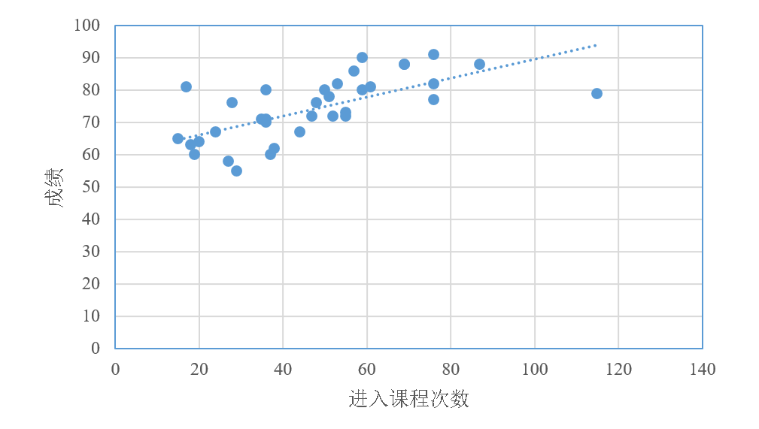
以食品质量与安全专业2018级本科生班做为混合式教学改革试点班级，该班学生素质相对较高，班级学习气氛较好，有很好的学习热情且配合度高。
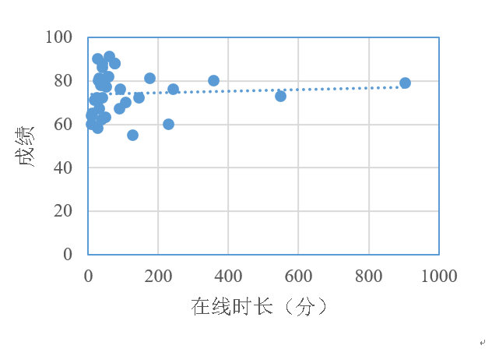
图2 学生进入课程次数与成绩的相关性 图3 在线时长与成线的相关性
从图2可以看出，该班所有学生均参与线上资源的学习，但进入学习次数差异显著，次数以35-55区间内为最多，且进入课程次数与成绩呈一定的相关性，尤其是最为集中的进入课程40-60次区间段，进入课程次数与学生成绩之间呈明显相关，说明线上资源无论课前预习还是课后复习，都很有效地提升了学生的学习效果，起到了混合式教学改革的作用。
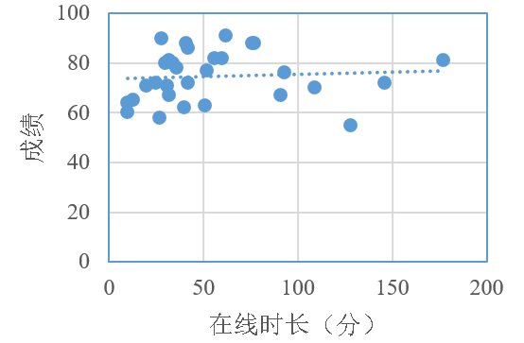
图4 在线时长（去掉200分钟以上点）与成线的相关性
如图3所示，学生在线时长与成绩之间无相关性，为使数据统计更加科学，将在线时长200分种以上点（有挂机的可能）剔除重新做图，结果如图5所示，学生在线时长与成绩两间相关性依然不明显，分析原因，所有的在线资源均为可下载资源，因此在线时间短也可能是学习将相关资料下载学习，因此在线时间并不能作为学生是否积极主动参与线上资源学习的依据，相比而言，学生进入课程次数是作为学生线上学习情况更为合理的指标。
（二）学生满意度问卷调查
为更好地掌握学生对于混合式教学的认可度，教研室于学期末对该班级进行课程问卷调查。调查结果表明，学生对混合式教学评价为“满意”和“非常满意”的占比达85%，评价为“一般”的占比为14%，“不满意”和“非常不满意”的占比仅为1%。同时，93%的学生认为自己养成了课前预习的主动学习学惯，学习能力得以锻炼和提高，起到混合式教学改革预期的教学效果。
结语
随着信息技术的发展以及应用的普及，混合式教学是适应社会发展的教学改革方法，也更适应于现代青年学生的学习需求。混合式教学中，教师方通过课前教学资源及学习任务的发布、课中重点传授及学习讨论、课后线下测试及答疑解惑，完成线上线下完整的教学活动；学生方通过课前预习、课中学习讨论及课后复习扩展三个环节，完成每个单位学习的全过程，自主学习与协作教学是互为依托，在教师的引导下开发学生的自主学习能力，重视学生认知过程的个性化差异，从而实现教与学的有机统一。教学实践也证明，该教学方式有效地提高了学生成绩，促进了学生良好学习习惯的养成，既有助于提高课程的学习效果，也有助于学生综合素质的提升。
参考文献
[1] 王应红. “生物化学”网络课程的结构与功能探讨[J]. 涪陵师范学院学报, 2003, 19(05): 84-87.
[2] 张涛.高等师范院校生物化学课程教学改革实践 [J]. 沈阳农业大学学报：社会科学版, 2013, 15(03): 341-344.
[3]刘伟才. 信息化教学中课堂教学方式的改革——以生物化学课程为例[J]. 教育观察, 2016, 5(19): 85-86.
[4] 赵婷. 基于蓝墨云班平台生物化学课程的教学探讨[[J]. 继续医学教育, 2018, (05): 53-54.
[5] 周大祥, 熊书, 谢桂香. 基于云班课的混合式教学设计在生物化学教中的应用[J]. 教育现代化, 2018, (26): 159-161.
[6] 丁海麦, 李斌, 张学明. 信息化在医学生物化学与分子生物学实验技术教学中的应用[J]. 高校医学教学研究（电子版）, 2016, (04): 46-48.

Practice and Exploration of Mixed Teaching Reform in Food Biochemistry Course
TIAN Rongrong, HE Xianjun, LIU Yang
(School of Biomedicine, Beijing City University, Beijing 100094, China)
Abstract: Food biochemistry is a compulsory course for food-related majors. It is also recognized as a difficult course for students to learn and teachers to teach. In order to better achieve the teaching objectives of the course within the limited class hours, based on the platform of Youmu Class, the online and offline mixed teaching reform is explored. The three plates, including preparation before the class, intensive lecture and question answering in the class as well as review and expansion after the class, are connected with each other to fully mobilize students’ learning enthusiasm and improve their learning efficiency. Teaching practice showed that this teaching method has improved students’ academic performance and helped students develop good learning habits, which will provide a good reference for similar courses.
Key words: food biochemistry; online; offline; mixed teaching
（责任编辑：侯净雯）

收稿日期：2020年09月05日 作者简介：田荣荣（1982-），女，山东威海人，副教授，博士，主要研究方向：食品检测技术； 何献君（1977-），女，辽宁营养人，副教授，博士，主要研究方向：生物化学实验。 基金项目：北京城市学院2018年教育科学研究重点课题，课题编号（JYB20181208）。

